**AptioV DXE Phase源代码分析**

**(参考PI CIS V1.5)**

目录

**1** **Overview：** 3

1.1 PI Architecture Firmware Phase 3

1.2 承接：PEI -> DXE -> BDS 3

1.3 DXE Foundation：produce a set of Boot Service、Runtime Service、and DXE service。 3

1.4 DXE Dispatcher：调度DXE driver。 3

1.5 DXE Driver功能 3

1.6 Services&Structures **still Available during OS runtime** 3

1.7 DXE只需要PEI提供的HobList 3

**2** **DXE Phase基本架构：EFI_SYSTEM_TABLE、DXE Foundation、DXE Dispatcher、DXE Drivers、Protocols。** 3

2.1 **DXE Foundation Data Structures：EFI_SYSTEM_TABLE** 3

2.1.1 **Console device** 5

2.1.2 **\*BootServices** 5

2.1.3 **\*RuntimeServices** 6

2.1.4 **\*ConfigurationTable** 7

2.2 **DXE Foundation** 11

2.2.1 **高度抽象的设计原则** 11

2.2.2 **DXE Foundation Components** 11

2.2.3 **DXE Foundation基本流程** 11

2.2.4 DXE Foundation Entry Point 12

2.2.5 HobList 12

2.2.6 HOB Translations 14

2.2.7 Handing Control to DXE Dispatcher 17

2.3 **DXE Dispatcher** 19

2.3.1 **DXE Drivers Dispatch流程图** 19

2.3.2 20

2.4 **DXE Drivers** 20

2.5 **Protocols** 20

2.5.1 **Architectural Protocol：**HobList.FV -> DXE Foundation -> Load&start DXE Driver -> Architectual Protocol -> 初始化EFI System Table、**RuntimeServices**、**BootServices**、DXE Services。 20

2.5.2 **BootServices之Memory services：**HobList -> DXE Foundation -> Load&start DXE Driver -> DXE Services.GCD –> BootServices.memory。 20

2.5.3 **Additional Runtime Protocol** 20

**3** **Boot Manager** 20

3.1 Boot Manager是个firmware policy engine，维护着 a list of NVRAM variables（即boot order list，每个NVRAM variable包括boot option name、a pointer to hw device and a pointer to UEFI image in that hw device、path to OS partition and directory、load option passed to UEFI image）；BootManager根据这些NVRAM变量来决定按何种顺序引导UEFI Drivers或UEFI APPs（包括UEFI OS Loader）。 20

3.2 DXE Dispatcher dispaches all other DXE Drivers 🡪 BDS Architectural Protocol 🡪 dispatch BootManager(也就进入BDS phase) 20

3.3 BDS phase 主要工作： 20

3.4 如果BDS phase不能走完，那么将回调DXE Disptcher。 22

**4** **UEFI Image Entry Point Examples** 22

1. **Overview：**
   1. PI Architecture Firmware Phase

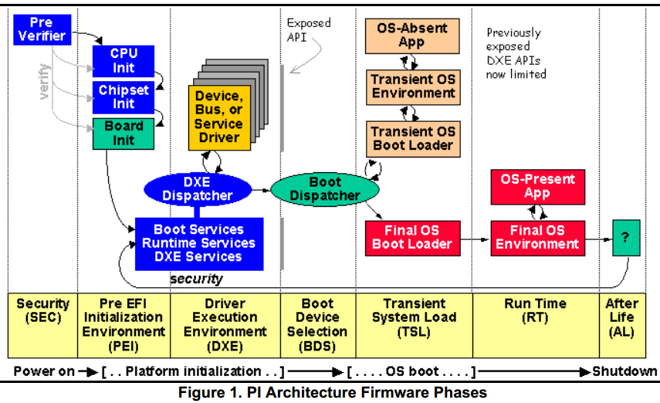

* 1. 承接：PEI -> DXE -> BDS
  2. DXE Foundation：produce a set of Boot Service、Runtime Service、and DXE service。
  3. DXE Dispatcher：调度DXE driver。
  4. DXE Driver功能

初始化processor、chipset、platform部件，及Service、Boot device、console device抽象。

* 1. Services&Structures **still Available during OS runtime**

进入OS后只会保留Runtime service（DXE driver）和data structure（DXE Foundation和Driver）。

* 1. DXE只需要PEI提供的HobList

也就是说，如果有其它方案获取HobList，可删除PEI phase。

1. **DXE Phase基本架构：****EFI_SYSTEM_TABLE、DXE Foundation、DXE Dispatcher、DXE Drivers、Protocols。**
   1. **DXE Foundation Data Structures：EFI_SYSTEM_TABLE**

见下图，主要包括**Console device**、**\*BootServices**、**\*RuntimeServices**、**\*ConfigurationTable**（包括**DXE_SERVICES**、HobList、ACPI Table、SMBIOS Table等）。

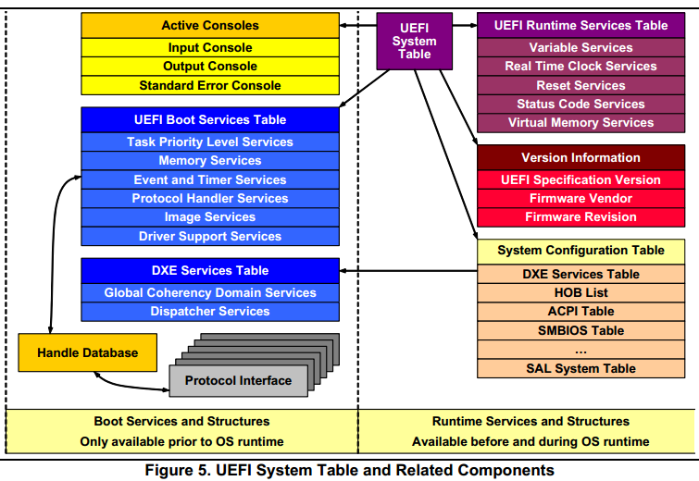

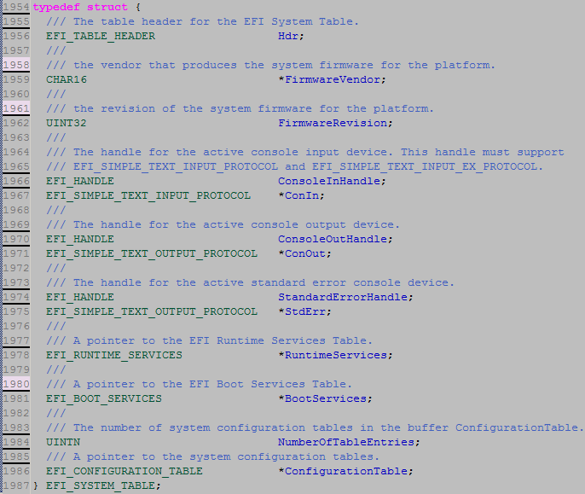

* + 1. **Console device**

ConsoleInHandle、*ConIn protocol；ConsoleOutHandle、*ConOut protocol、StandardErrorHandle、*StdErr protocol。

* + 1. **\*BootServices**
       1. **Task Priority**：可实现simple lock、disable interrupt。
          1. RaiseTPL
          2. RestoreTPL。
       2. **Memory**：allocate、free memory pool、page，get memory map
          1. AllocatePages
          2. FreePages
          3. GetMemoryMap
          4. AllocatePool
          5. FreePool
          6. CopyMem
          7. SetMem
       3. **Event and Timer event**：create、 wait for 、 signal 、 close、 check status of event，timer event支持单次或间隔多次类型的event。
          1. CreateEventEx
          2. CreateEvent
          3. WaitForEvent
          4. SignalEvent
          5. CloseEvent
          6. CheckEvent
          7. SetTimer
       4. **Protocols and Handles**：add、remove、look for Handles from Handle Database；add、remove、open、close protocols from Handle Database
          1. InstallProtocolInterface（install a protocol on 某Handle）
          2. ReinstallProtocolInterface
          3. UninstallProtocolInterface
          4. **InstallMultipleProtocolInterfaces**
          5. **UninstallMultipleProtocolInterfaces**
          6. **OpenProtocol**（返回某Handle上指定GUID的protocol）
          7. **HandleProtocol**（参数简化版的OpenProtocol）
          8. **LocateProtocol**（返回Handle Database里第1个指定GUID的protocol）
          9. **ProtocolsPerHandle**（返回某Handle的所有protocol）
          10. CloseProtocol
          11. OpenProtocolInformation
          12. RegisterProtocolNotify（register event on protocol，wait for which to be installed to notify the event）
          13. LocateHandle（返回support指定GUID的Handles，调用者申请内存）
          14. LocateHandleBuffer（返回support指定GUID的Handles buffer，本库函数申请内存）
          15. LocateDevicePath（查找某Device Handle及其对应的DevicePath，which support指定的protocol）
       5. **Image Services**：LoadImage、StartImage、Exit、UnloadImage、ExitBootServices
       6. **Driver Support**：
          1. ConnectController：connect \***Driver**ImageHandle to **Controller**Handle.
          2. DisconnectController
       7. **Misc Services**
          1. CalculateCrc32
          2. GetNextMonotonicCount
          3. Stall
          4. SetWatchdogTimer
    2. **\*RuntimeServices**
       1. **Time services**
          1. GetTime
          2. SetTime
          3. GetWakeupTime
          4. SetWakeupTime
       2. **Virtual Memory Services**
          1. SetVirtualAddressMap(仅能被调用1次，relocate runtime image，把gRT和gST里指针类型成员的地址由physical address转换成virtual address)。
          2. ConvertPointer(把physical address转换成virtual address)。
       3. **Variable services**
          1. Getvariable
          2. GetNextVariableName
          3. SetVariable
       4. **Capsule services**
          1. UpdateCapsule

直接更新BIOS，或

把firmware update capsule加载到RAM，soft reset system（soft reset不会导致RAM数据丢失），PEI阶段检查update capsule状态，如果须update，则执行update，最后lock flash protect

* + - * 1. QueryCapsuleCapabilities
      1. **Misc Services**
         1. GetNextHighMonotonicCount
         2. ResetSystem
         3. QueryVariableInfo
    1. **\*ConfigurationTable**
       1. 包括DXE_SERVICES Table、HobLists、ACPI Table、SMBIOS Table、SAL System Table

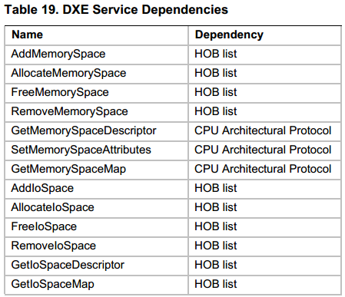

* + - 1. DXE_SERVICES Table：**Contain pointors to DXE-specific services, for DXE Foundation and Drivers.**

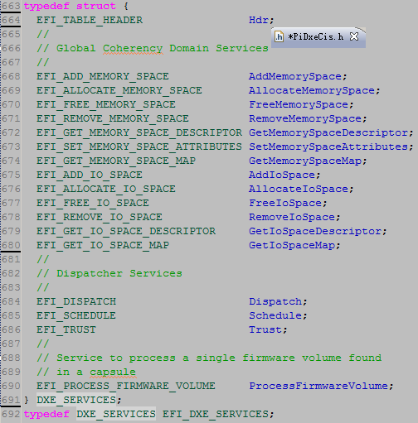

* + - * 1. Global Coherency Domain (GCD) Services：管理BootProcessor可用的system memory、MMIO、IO。

GCD：由HobList初始化，GCD将用来初始化memory相关的*BootServices(如AllocatePages(), FreePages(), AllocatePool(), FreePool())。

GCD方法：见上图

GCD数据结构

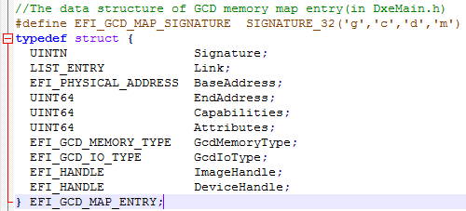

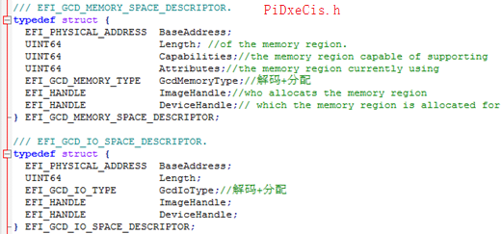

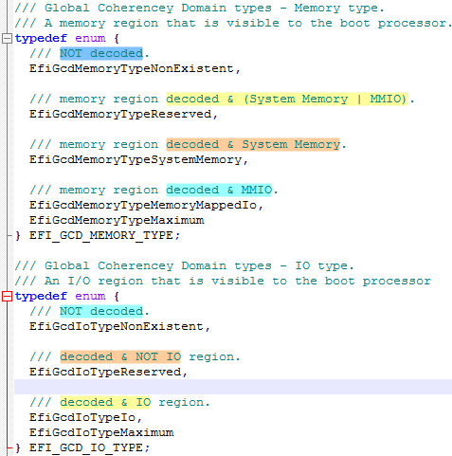

GCD memory state转换

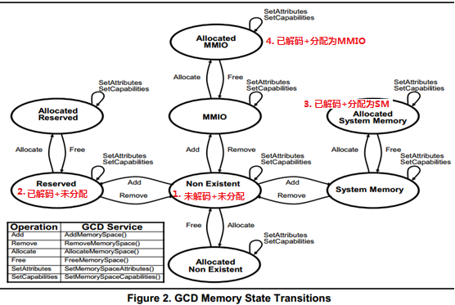

GCD IO state转换

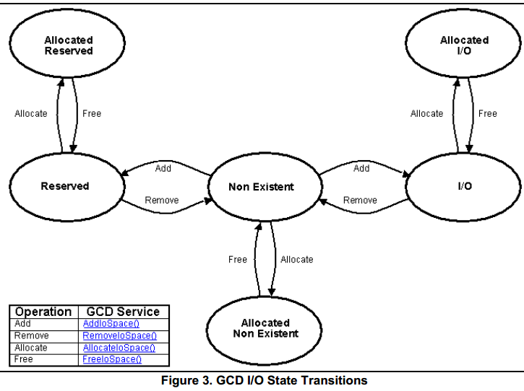

* + - * 1. Dispatch Services：设定DXE Driver状态以及DXE Driver调度。

*Dispatch：*Load、check depex、execute DXE Driver。

*Schedule(FirmwareVolumeHandle, *FileName)：*取消DXE Driver的Schedule On Request flag（即只要满足depex即可execute）。

*Trust**(FirmwareVolumeHandle, *FileName)：*标记DXE Driver为Trust。

*ProcessFirmwareVolume(*FirmwareVolumeHeader, Size, OUT *FirmwareVolumeHandle)：*从加载到system memory中的Firmware Volume中获取*\*FirmwareVolumeHandle*供*Dispatch、Schedule、Trust*使用；同时为该Handle安装**EFI_FIRMWARE_VOLUME2_PROTOCOL、EFI_DEVICE_PATH_PROTOCOL**。

* 1. **DXE Foundation**
     1. **高度抽象的设计原则**
        1. Only depend on HobList from PEI（即只要有其它方法提供HobList，PEI Phase可删）。
        2. DO NOT contain any hard-code
        3. DO NOT contain any processor-specific、chipset-specific、platform-specific information
     2. **DXE Foundation Components**
        1. 功能模块包括EFI System Table(BootServices、DXE Services)、DXE Dispatcher（order by priori file and depex in DXE image）、PE/COFF Loader、HobList Parse等等（详见下图）。

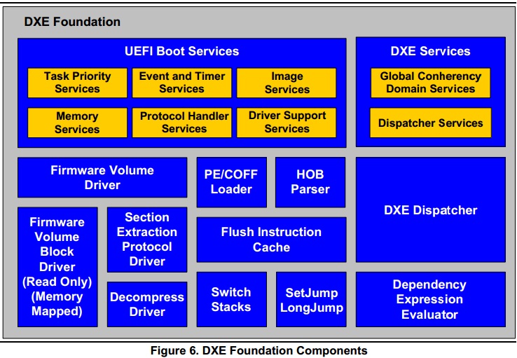

* + 1. **DXE Foundation基本流程**
       1. DXE Foundation解析PEI传递来的HobList
       2. 初始化EFI System Table、DXE Services、BootServices、DXE Services（部分Services指向空指针，即部分services只有壳，没实体）。
       3. 创建用来实体化DXE Architectual/Option Protocol（进而初始化上述空指针）的event及其处理函数。
       4. 调用DXE Dispatcher调度DXE Drivers。
       5. 早期DXE Drivers将install DXE Architectual/Option Protocol，触发event的处理函数，实体化DXE Architectual/Option Protocol，进而实体化上述空指针。
       6. 进入BDS阶段

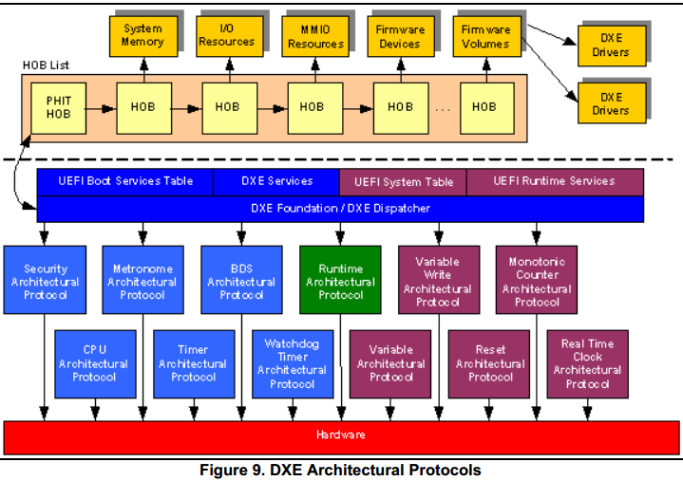

* + 1. DXE Foundation Entry Point
       1. EntryPoint类型

**typedef** VOID (EFIAPI *DXE_ENTRY_POINT) (IN CONST VOID *HobStart);

* + - 1. EntryPoint（in DxeCoreEntryPoint.c）

VOID EFIAPI **_ModuleEntryPoint** ( IN VOID *HobStart)

|🡪**ProcessModuleEntryPointList** (HobStart);

|==**DxeMain** (HobStart) in DxeMain.c

|🡪初始化EFI System Table、DXE Services、BootServices、DXE Services（部分

Services指向空指针）。

|🡪install一些protocol，如FV、Section、Decompress

|🡪**CoreNotifyOnProtocolInstallation():**注册1个Event来更新DXE

| Architectural Protocol和DXE Option Protocol实体，当相应protocol

| 被某些DXE Driver installed时。

|🡪**CoreDispatcher();**早期DXE Driver将初始化Arch和Option Protocol。

| 填充上述services的空指针。

|🡪**gBds->Entry (gBds)；**进入BDS阶段。

* + 1. HobList
       1. DXE phase仅用PEI phase传递HobList就可完成本phase的全部工作。
       2. HobList内容
          1. Information about BootMode
          2. System memory used by PEI phase
          3. **System memory maps（SM、IO、MMIO）** initialized by PEI phase
          4. Information about firmware device(system memory locations of **firmware device** and **fv**) discovered by PEI phase
       3. HobList示例

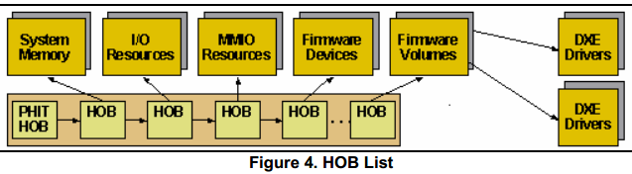

* + - * 1. 第1个HobList entry是Phase Handoff Information Table（PHIT），包含BootMode和description about system memory used by PEI phase。
        2. 最后1个HobList Entry是END_OD_HOB_LIST。
        3. 对于DXE Foundation，system memory和fv HobList entry最重要
        4. GUIDed HobList entry用来允许PEIM传递私有数据给DXE Driver。
        5. HobList是location无关的，DXE Foundation可以relocate它。
      1. HobList Type和Memory Map

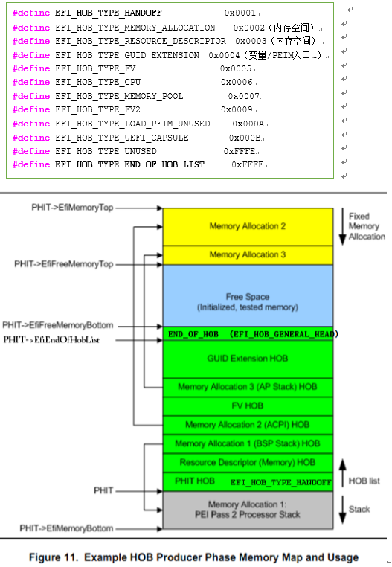

* + 1. HOB Translations
       1. HobList传输过程：HobList -> GCD services(memory/IO)、UEFI Memory map -> BootServices和DXEServices的memory部分。
       2. **PHIT** Hob Entry（类型：EFI_HOB_TYPE_HANDOFF,in PiHob.h）
          1. PHIT entry类型（参考Figure11）

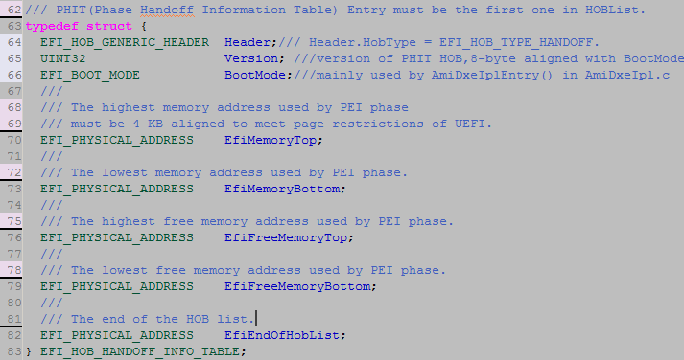

* + - * 1. 主要内容：见Figure11，包括**BootMode**、**HobList起止地址**（DXE Foundation的HobStart参数）、**free memory**（供DXE早期使用，直到UEFI Memory Services准备就绪）、其它logical memory。
      1. **Memory Allocation** Hob Entry（类型：EFI_HOB_TYPE_MEMORY_ALLOCATION）
         1. DXE foundation parses **Memory Allocation** Hob.
         2. Call GCD.AllocateMemorySpace() 以更新**GCD Memory Space Map**。
         3. 同时更新**UEFI Memory Map**，以使**Memory相关BootServices可用**

（AllocatePages、FreePages、AllocatePool、FreePool等）。

* + - * 1. Memory Allocation类型

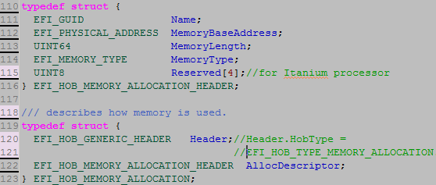

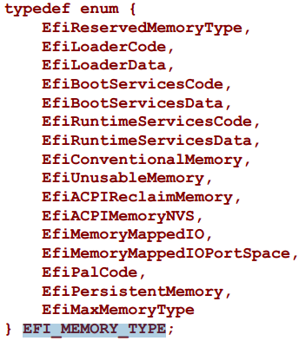

* + - 1. **Resource Descriptor** Hob Entry（类型：EFI_HOB_TYPE_RESOURCE_DESCRIPTOR）

依据此Hob内容，DXE Foundation使用the DXE Services（AddMemorySpace() and AddIoSpace() ）to register these memory and I/O resources in the GCD map。

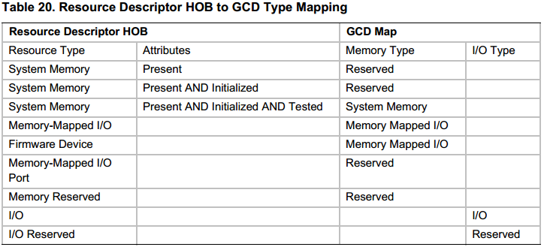

* + - 1. **GUID Extension** Hob entry（类型：EFI_HOB_TYPE_GUID_EXTENSION）
         1. 用来PEIM向DXE Driver传递私有数据，DXE Driver自己负责解析。
      2. **Firmware Volume** Hob entry（类型：EFI_HOB_TYPE_FV、EFI_HOB_TYPE_FV2）
         1. EFI_HOB_FIRMWARE_VOLUME：描述FV起止地址
         2. EFI_HOB_FIRMWARE_VOLUME2：描述FV.FSS.FV起止地址
         3. DXE Dispatcher确认该Fv没有被处理过后，install Handle in Handle Database，并于此install **EFI_FIRMWARE_VOLUME2_PROTOCOL。**
         4. The DXE Service **AllocateMemorySpace()** is used to allocate the memory regions described in the Firmware Volume HOBs to the DXE Foundation.
         5. The UEFI Boot Service **InstallProtocolInterface()** is used to create new handles and install protocol interfaces.
      3. **CPU** Hob Entry（类型：EFI_HOB_TYPE_CPU）
         1. SizeOfMemorySpace指定CPU能够访问的最大SM的bit位数。
         2. DXE foundation初始化GCD space map （0 ~ (1<<SizeOfMemorySpace））entry with **EfiGcdMemoryTypeNonExistent**。

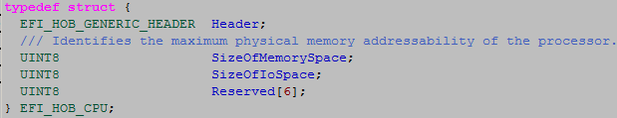

* + - 1. **End of HobList** Hob entry（类型：EFI_HOB_TYPE_END_OF_HOB_LIST）
    1. Handing Control to DXE Dispatcher
       1. **准备早期内存**：Use the **HOB list** to initialize the **GCD memory space map**, the **GCD I/O** space map, and **UEFI memory map**.
       2. **构建DXE Foundation框架（含早期memory services）**：gBS、gDS分配内存（BootMemory），并初始化内存管理相关services，其它services为**EFI_NOT_AVAILABLE_YET**
       3. 为gRS分配内存（RuntimeMemory），所有services为**EFI_NOT_AVAILABLE_YET**。
       4. 初始化gST（Runtime Memory）。
       5. **准备Load DXE Image**：为己build ImageHandle及**EFI_LOADED_IMAGE_PROTOCOL**，插入Handle Database。
       6. Relocation HobList（Optional）。
       7. **初始化DXE Foundation框架1/2：**Add DXE services to gST.SystemConfiguration
       8. Add HobList to gST.SystemConfiguration
       9. **初始化DXE Foundation框架2/2：**Init UEFI Boot Services, Runtime Services, and DXE Services（Create event及关联的notify function：init gBS、gRS、gDS 🡨 **DXE Foundation**执行notify function 🡨 触发Event 🡨 DXE Driver install Architecture/Adtional Protocol 🡨 **DXE Dispatcher**调度执行DXE Driver）。
       10. 在处理compressed section前，初始化Decompress Protocol driver。
       11. 准备FV Handle：根据HobList描述的FV创建。
       12. 所有DXE Driver都执行完后，进入BDS。
    2. Dependencies
       1. Boot Services Dependencies

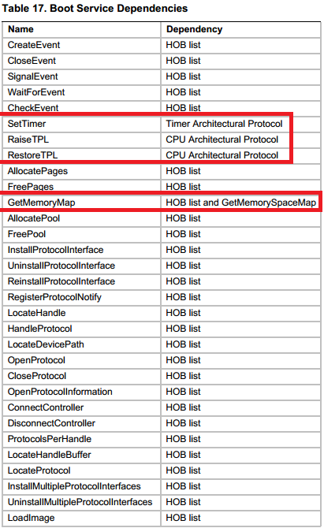

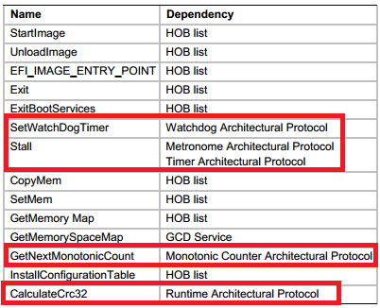

* + - 1. Runtime Services Dependencies

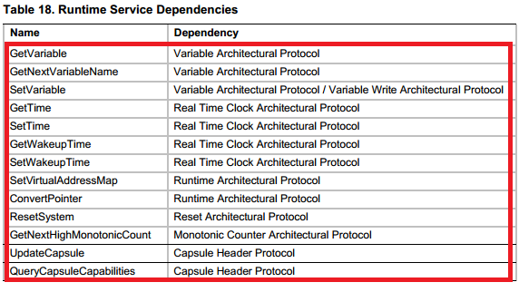

* + - 1. DXE Services Dependencies

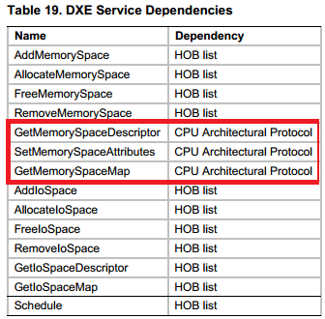

* 1. **DXE Dispatcher**
     1. **DXE Drivers Dispatch流程图**

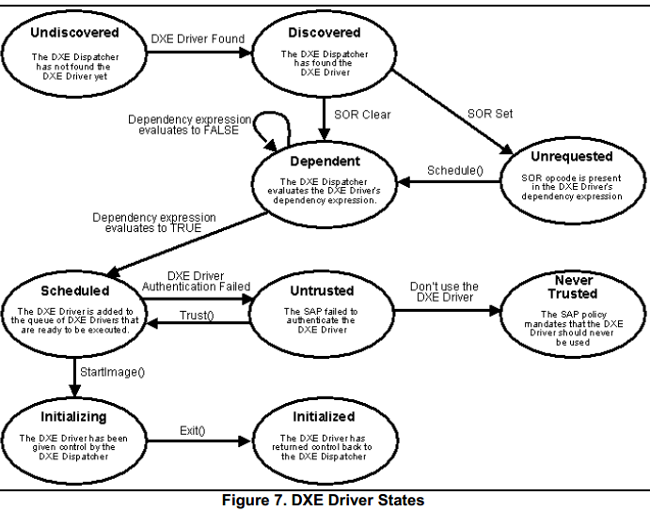

* 1. **DXE Drivers**
  2. **Protocols**
     1. **Architectural Protocol：**HobList.FV -> DXE Foundation -> Load&start DXE Driver -> Architectual Protocol -> 初始化EFI System Table、**RuntimeServices**、**BootServices**、DXE Services。
     2. **BootServices之Memory services：**HobList -> DXE Foundation -> Load&start DXE Driver -> DXE Services.GCD –> BootServices.memory。
     3. **Additional Runtime Protocol**

1. **Boot Manager**
   1. Boot Manager是个firmware policy engine，维护着 a list of NVRAM variables（即boot order list，每个NVRAM variable（Boot#### NVRAM）包括boot option name、a pointer to hw device and a pointer to UEFI image in that hw device、path to OS partition and directory、load option passed to UEFI image）；BootManager根据这些NVRAM变量来决定按何种顺序引导UEFI Drivers或UEFI APPs（包括UEFI OS Loader）。
   2. DXE Dispatcher dispaches all other DXE Drivers 🡪 BDS Architectural Protocol 🡪 dispatch BootManager(也就进入BDS phase)
   3. BDS phase 主要工作：

**BDS_CONTROL_FLOW = \**

BeforeBdsFlow,\

PrepareS3Info,\

SignalConnectDriversEvent,\

AmiGopPolicyProtocolInsatll,\

ConnectRootBridgeHandles,\

TbtDxeInvokeSmiHandler,\

RegisterMemoryTypeInformationUpdateCallback,\

FastBootHook,\

**/* Connect Console Devices /\**

/* Connect ConOut Devices */\

ReportConnectConOutProgressCode,\

ConnectAmiGopPolicyConOut,\

ConnectVgaConOut,\

ConnectConOutVariable,\

InstallConOutStartedProtocol,\

SignalEndOfDxeEvent,\

/* Connect ConIn Devices */\

ReportConnectConInProgressCode,\

ConnectPs2ConIn,\

ConnectUsbConIn,\

ConnectConInVariable,\

InstallConInStartedProtocol,\

**/* Full System Initialization */\**

ConnectEverything,\

RunDrivers,\

InitConVars,\

ShadowAllLegacyOptionRoms,\

LocateAndInitializePcieSsd,\

SignalAllDriversConnectedEvent,\

SignalExitPmAuthProtocolEvent,\

InstallFwLoadFile,\

DefaultFixedBootOrder_Init,\

UpdateBootOptionVariables,\

AdjustEfiOsBootOrder,\

FixedBootOrderPatchWithCFast,\

FBO_Init,\

ReadBootOptions,\

RemoveFastBootOption,\

FboUpdateBoTagDeviceType,\

FBO_AdjustWtgPriority,\

UnmaskOrphanDevices,\

CollectUsbBbsDevices,\

CollectBootDevices,\

FilterBootDeviceList,\

CreateEfiOsBootOption,\

MatchBootOptionsToDevices,\

DeleteUnmatchedUefiHddBootDevices,\

FboSyncBootOptionsFromDevOrder,\

FboSceCheck,\

FboAdjustEthernetDefaultPriority,\

CreateBootOptionsForNewBootDevices,\

**/*Process Boot Option List*/\**

FBO_SetBootOptionTags,\

EfiOsName_NormalizeBootOptions,\

PreProcessBootOptions,\

RestoreSpecialOrphanBootOptions,\

SetBootOptionPriorities,\

AdjustNewUefiOsOptionPriority,\

PostProcessBootOptions,\

MaskOrphanDevices,\

FBO_UpdateBootListPriority,\

FboSetLegacyDeviceType,\

SetDefaultTseBootOrder,\

SetBootNextBootOption,\

FBO_SetDefaultUEFIDevOrder,\

FBO_AdjustDeviceName,\

FboSceBuildDefault,\

SaveBootOptions,\

CreateOldBootOrder,\

CallTheDispatcher,\

RecoverTheMemoryAbove4Gb,\

PerformCapsuleVariableCleanup,\

HandoffToTse,\

ReadBootOptionAndBoot,

* 1. 如果BDS phase不能走完，那么将回调DXE Disptcher。

1. **UEFI Image Entry Point Examples**